IDEA的下载安装、配置目录

# IDEA的下载与安装

破解方法：Baidu寻找，破解码。

# 更改IDEA的占用内存参数



D:\IntelliJ_Idea\**IntelliJ IDEA 2018.2.3\bin**

**bin目录下的：idea.exe.vmoptions文件**

**Xms最小内存、Xmx最大内存，ReservedCodeCacheSize使用过程中的缓存大小。**

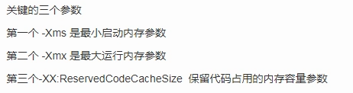

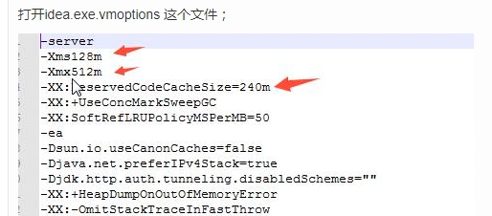

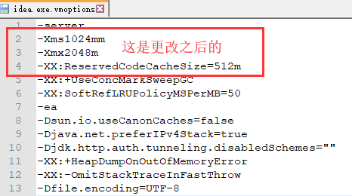

# Idea的配置目录

在C盘用户的当前用户下，有个.IntelliJIdea…目录比较重要，有两个文件夹：config与system。

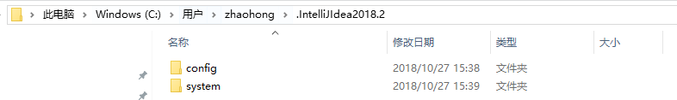

## config作用：

自定义的一些快捷键、窗口展示风格、字体大小等都保存在该文件夹内；

如果更换电脑，拷贝该文件夹，复制到新电脑对应目录即可。



IDEA第一次启动的时候：导入配置。

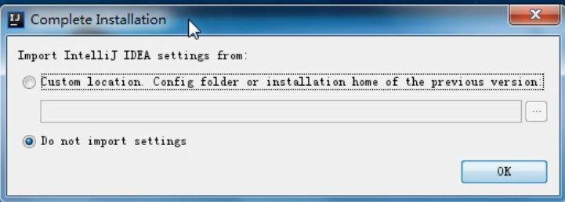

## System目录：

IDEA的一些缓存文件，若遇到一些莫名其妙的问题，删除该文件夹，一般可以解决。

